NOVOSTI V KNJIŽNICI
OKTOBER

Pametna psička Sonja
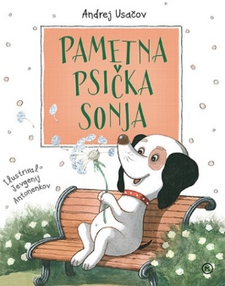
Andrei Alekseevich Usachev

Ivan Ivanič je vsak dan odšel v službo, psička Sonja pa je ostala sama v svojem kraljevskem stanovanju številka šestinšestdeset in se zelo dolgočasila. Najbrž so se ji prav zato pripetile zelo zanimive prigode. Kadar je najbolj dolgčas, je vedno treba početi kaj zelo zanimivega. In ko hočemo početi kaj zanimivega, nam zagotovo uspe. In ko nam uspeva početi kaj zanimivega, vedno začnemo razmišljati, kako nam je to uspelo. In ko začnemo razmišljati, zakaj je tako, postajamo pametnejši. In zakaj – tega nihče ne ve. In prav zato je psička Sonja bila zelo pametna psička.

Zog (z dodanim DVD-jem)

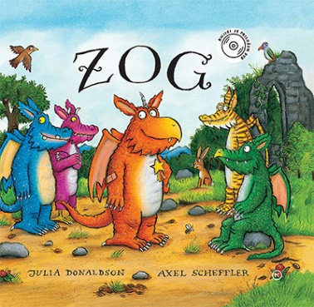
Julia Donaldson

Nova, dolgo pričakovana slikanica avtorskega tandema, ki je ustvaril Zverjasca, Zverjaščka in še mnogo drugih. Zabavna pripoved o navdušenem mladem zmaju Zogu, ki se v prvih razredih zmajske šole uči leteti, rjoveti in bruhati ogenj.

Lov za templjarskim zakladom

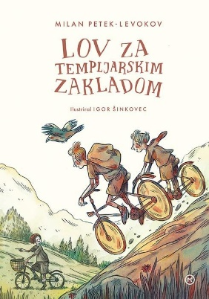
Milan Petek Levokov

Pustolovska knjiga o prijateljstvu, skrivnostih, tatovih in skrivnostih.
Marko in Blaž sta stopila dva koraka naprej in se zazrla v tisto, kar je ležalo pred Nikinimi nogami. »Hej, pa to je …« Marko je obmolknil. Nika mu je pokimala. »Točno to!« Blaž pa je le dokončal Markovo misel: »Konj z dvema jezdecema!« Marko je čisto nesrečen.

Vafljevi srčki
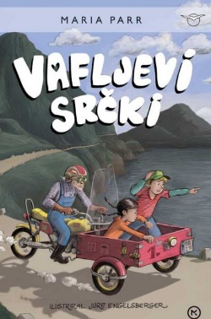
Maria Parr

Vse sorte se ti zgodi, če imaš tako sosedo in najboljšo prijateljico, kot je Lena. Lena je navihana deklica, namazana z vsemi žavbami. Vsak nov dan je zanjo ena sama pustolovščina. Njen sosed Trile jo ima za najboljšo prijateljico, kljub temu da ga kar naprej spravlja v težave. Pred njima je dolgo poletje, ki obeta obilo zabave, a prinaša tudi težke trenutke, ki pa jih glavna junakinja premaga z veliko modrostjo. Vafljevi srčki so prvenec priljubljene in večkrat nagrajene norveške avtorice Marie Parr (1981), ki ji pravijo tudi Astrid Lindgren mlajše generacije. Slovenski otroci so njeno Tonjo iz Hudega brega že vzeli za svojo. Za Vafljeve srčke je avtorica prejela več nagrad, med drugimi nizozemsko Zilveren Griffel in francosko Prix Sorcie`res. Knjiga je prevedena v skoraj dvajset jezikov, na Norveškem je po njej posneta televizijska serija.

Vsi ti brezupno obupni učitelji
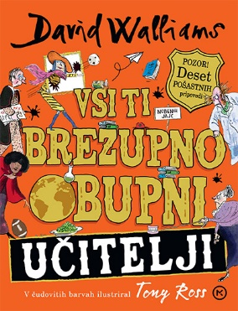
David Walliams

Po tridesetih nagravžno slastnih zgodbah o obupnih pamžih (Obupno brezupni otroci 1, 2 in 3) prihaja knjiga, ki ima kaj povedati tudi o učiteljih. Mislite, da so (bili) vaši učitelji grozni? Le počakajte, da spoznate tole druščino. Ob njih so obupno brezupni otroci videti kot cerkveni zborček.

Pasji mož. Gospodar bolh
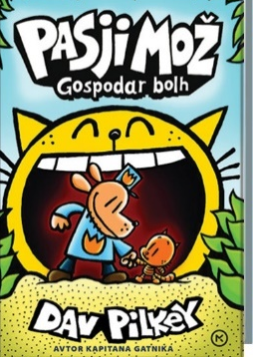
Dav Pilkey

Nove dogodivščine najbolj slavnega super policaja s pasjo glavo že v peti knjigi! V neizprosnih časih, polnih bridkih kazni, se bo pojavil nepričakovan junak … Pasji mož se s svojo druščino spoprijema z novimi in starimi zlobneži ter sklepa trdna zavezništva.

Pasji mož. Ravs divjine
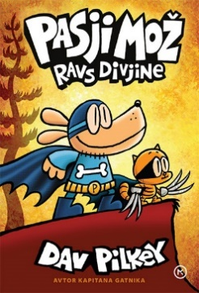
Dav Pilkey

Že šesta knjiga dogodivščin najbolj slavnega superpolicaja s pasjo glavo, avtorja slavnega Kapitana Gatnika!

Polnočna tolpa
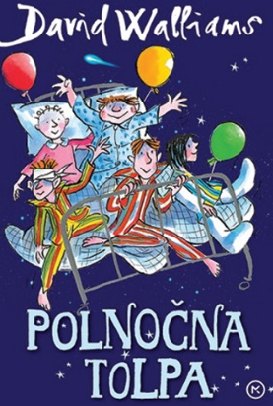
David Walliams

Ob polnoči naj bi otroci že trdno spali, ampak v Bolnišnici grofa Funtka, polni malih bolnikov in neprijaznega osebja, to ne velja. Takrat se dogodivščine za nekatere šele zares začnejo! Polnočna tolpa se odpravi na pohod in bivanje v neprijazni ustanovi za nekaj ur postane znosnejše. Pred vami je topla in humorna zgodba, polna napetih in nenavadnih preobratov, ki vas bo osvojila na mah!

